Периодическое печатное издание Совета депутатов и администрации муниципального образования Утянского сельсовета
№ 5 17 февраля
2025 г
издаётся с ноября
2006 г
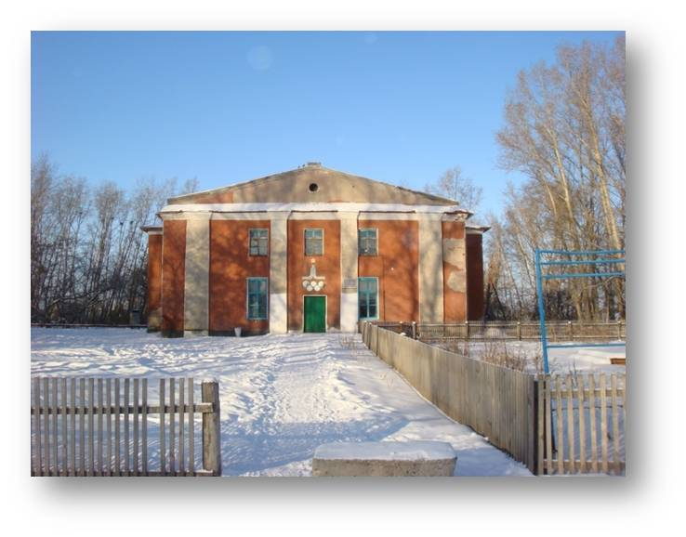
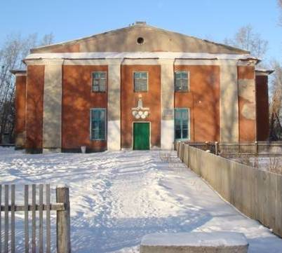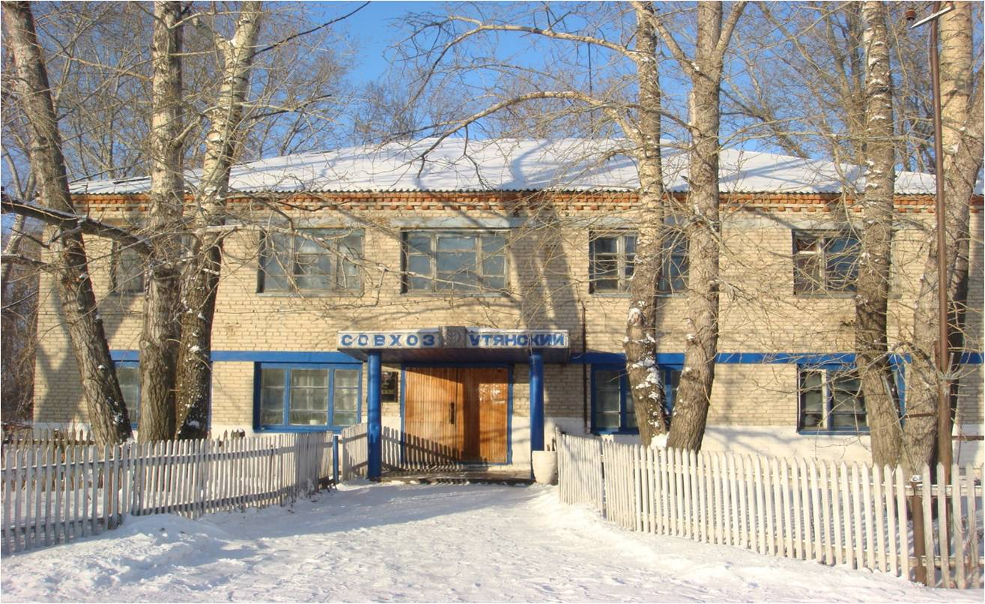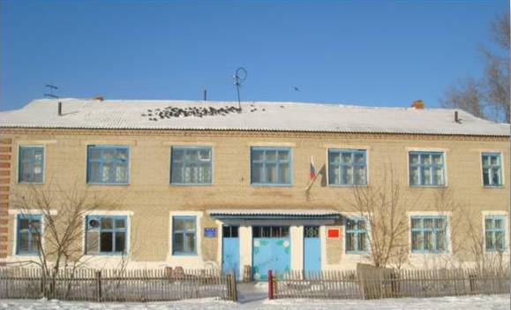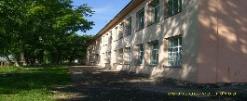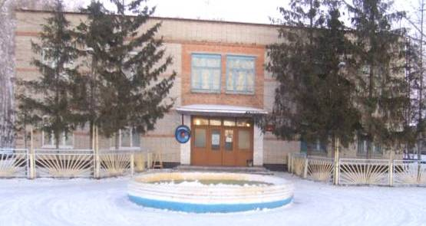

Из зала судебного заседания

Шесть месяцев принудительных работ с удержанием 5 процентов заработка в доход государства. Такое наказание назначено Доволенским районным судом 44 – летнему жителю с. Утянка Доволенского района Ц.
Ц. обвинялся в том, что уклонился от содержания своей несовершеннолетней дочери, 2006 года рождения, решение суда от 10.11.2017 о взыскании с него алиментов не исполнял, мер к трудоустройству не предпринимал, от предложенных вакансий отказывался. По состоянию на 27.11.2024 размер задолженности Ц. по алиментам составил 1 231 463 рублей 28 копеек.
По предложению государственного обвинителя - заместителя прокурора Доволенского района Русина М.Н. суд квалифицировал действия Ц. по ч. 1 ст. 157 УК РФ – неуплата родителем без уважительных причин в нарушение решения суда средств на содержание несовершеннолетних детей, если это деяние совершено неоднократно. Судом Ц. назначено наказание в виде 6 месяцев лишения свободы в колонии-поселении. На основании ст. 53.1 УК РФ наказание в виде лишения свободы заменено на принудительные работы с удержанием 5 процентов заработка в доход государства. К месте отбывания наказания осужденный должен следовать самостоятельно за счет средств государства.

Заместитель прокурора М.Н. Русин
Из зала судебного заседания

Приговором Доволенского районного суда от 27.01.2025 осужден 47-летний житель Доволенского района, совершивший кражу имущества.
По обстоятельства дела потерпевшая С. пустила осужденного А. на квартиру. Квартиросъемщик А. в период с апреля по август 2024 года, проживая на съемной квартире, продал имущество потерпевшей С.: холодильник, радиатор отопления на 15 секций и флягу, причинив ущерб собственнице на сумму 10 000 рублей.
Суд признал А. виновным в совершении кража и с причинением значительного ущерба потерпевшей. По предложению государственного обвинителя осужденному назначено наказание в виде 250 часов обязательных работ.

Заместитель прокурора М.Н. Русин

